**鳜鱼养殖喂什么饲料,提高鳜鱼产量的饲料方法**

鳜鱼是典型的肉食性鱼类，鳜鱼营养价值高，在养殖的过程中，要特别注意喂养的问题，运用自己配的鳜鱼饲料产量高，降低养殖成本，促进鳜鱼健康生长,提高经济效益。现在和大家分享鳜鱼的饲料自配料，希望养殖户了解一下：

**鳜鱼饲料自配料**​

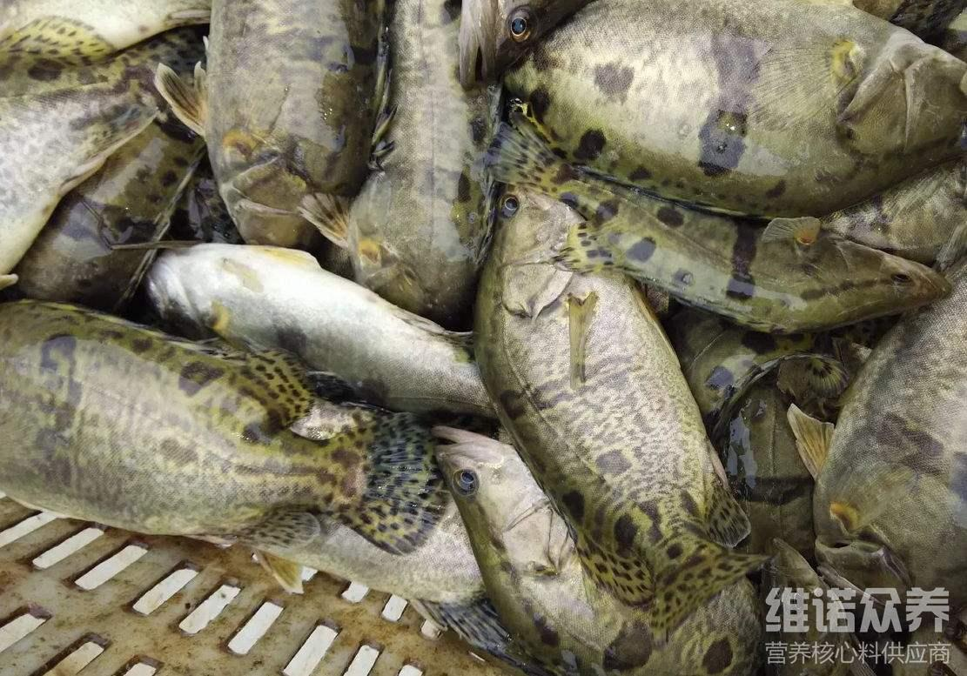

**一、鳜鱼饲料自配方：**

配方一：白鱼粉50%,鲜鱼肉（干重）38%,酵母粉2.7%,鱼肝油7%,磷酸钙1%，无机盐1%，维诺鱼用多维0.1%，维诺霉清多矿0.1%，维诺复合益生菌0.1%。

配方二：白鱼粉15.4%,鱼粉13%，国产鱼粉5%，酵母粉4%,膨化大豆20%,花生粕18%,小麦粉9%，麦麸9%。草粉5%,磷酸二氢钙1%,食盐0.3,维诺鱼用多维0.1%，维诺霉清多矿0.1%，维诺复合益生菌0.1%。

配方三：白鱼粉43%,鲜鱼肉（干重）38.7%,玉米粉4%,酵母粉2%,鱼肝油2%,鸡肠脂肪8%,磷酸钙1%，无机盐1%,维诺鱼用多维0.1%，维诺霉清多矿0.1%，维诺复合益生菌0.1%。

养殖鳜鱼其实很简单，一般野生的鳜鱼会捕食水中的小鱼、小虾作为自己的食物。自己饲养的鳜鱼用自配饲料能够营养全面，产量高，添加复合益生菌抑制肠道菌群的疾病，改善肠道营养吸收率，提高抵抗力，增强免疫力和抗应激能力，降低死亡率。